(用实验报告纸书写，注意小组名位置写上班级学号、姓名,每班按照学号顺序整理好，3次实验报告（第一、三、四次实验），第2次实验报告写在作业本上)
实验项目一 白盒测试技术
实验名称：白盒测试技术
实验内容：
- 采用逻辑覆盖技术展开测试
- 利用基路径法测试技术展开测试
- 综合使用不同的白盒测试方法展开测试
实验性质：设计性
实验学时：4
实验目的与要求：
- 熟练掌握白盒测试的逻辑覆盖法，并能进行实际程序测试。
- 熟练掌握白盒测试的基路径测试法，并能进行实际程序测试。
- 掌握程序插桩法，并能进行实际程序测试。
实验环境：
VC、C++Test
实验步骤：
1、对C++test中的Atm.cxx(MustHaveRules) 和cal_demo.cpp(NiceToHaveRules)中进行Coding Standards测试，分析错误的原因并改正。各自改正3个以上错误并截图。
2、对C++test中的Atm.cxx /Account.cxx中进行Unit Testing(Native)测试，分析路径测试率，并分析如何提高路径覆盖。

3、测试文件：CppTestFile01.cpp
- 该文件一共有8个函数，请自选5个进行测试；
- 每个函数的LC和DC达到100%，如果达不到100%，请在制品的文档中进行说明；
- 大家各自进行测试，测完之后以函数为单位将用例导出，每个函数的用例文件以该函数名来命名；
4、举例说明，如何编写一个桩函数。

实验二 黑盒测试
实验名称：黑盒测试技术
黑盒测试又称为功能测试或者数据驱动测试，在完全不考虑程序内部结构和处理过程的情况下，仅依据程序功能的需求规范来设计测试用例和推断测试结果的正确性。黑盒测试要求软件的每一个功能或特性都都必须被一个测试用例或者一个被认可的异常所覆盖。黑盒测试设计测试用例的方法有：等价类划分法，因果图法，边界值分析法等，综合使用这些方法可以设计出较好的测试用例。
实验性质：验证性
实验学时：2
实验目的与任务
对给定的题目编写子函数并进行黑盒测试。根据程序的功能设计测试用例，运行并观察结果。
实验内容与方法
假设现有以下的三角形分类程序。该程序的功能是，读入代表三角形边长的3个整数，判定它们能否组成三角形。如果能够，则输出三角形是等边、等腰或任意三角形的分类信息。
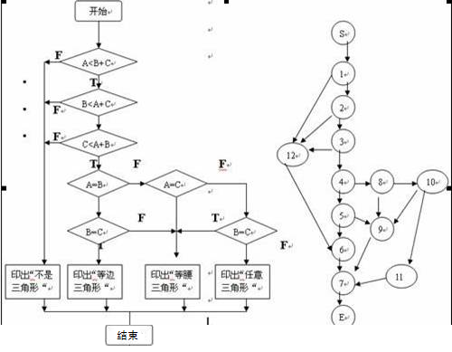

对已完成的排序程序进行动态黑盒测试（注意以子函数形式写出代码），设计测试用例，执行测试用例，完成测试用例设计表、缺陷报告和实验报告。

运用黑盒测试的方法来测试这个小程序，测试过程应当包括：
- 分析边界值法（说明解答过程）
- 划分等价类法（说明解答过程）
- 设计用例
- 画因果图并设计决策表（说明解答过程），选做。
5. 执行测试并分析测试结果
4. 实验结果

实验三 自动化测试
实验名称：自动化测试技术
实验内容：
- 下载并安装QTP功能测试工具，学习使用。
- 通过脚本的录制和回放来进行自动化的功能测试。

实验性质：设计性
实验学时：4
实验目的与要求：
使用QuickTest对此软件给出的例子进行测试。
实验环境：
QTP9.2,测试网站：http://newtours.demoaut.com/
实验步骤：
- 说明QTP测试主要过程
- 说明测试步骤（至少5个不同的测试点），标准检查点（按钮、单选按钮、组合框、列表等等），例如，验证包含乘客名字的框中的值，页面检查点，检查页面中链接和图像的数量以及加载时间，文本检查点，以检查 “New York”是否显示在“Flight Confirmation”页中。表检查点，检查出发航班的成本），截取测试点关键图，以及展示最后的测试结果图。
- 自行掌握教材中autoit工具测试计算器的过程并实验。

实验项目四 性能测试技术
实验名称：性能测试技术
实验内容：
1.性能测试概述
性能测试工具JMeter以软件响应速度为测试目标，尤其是针对在较短时间内大量并发用户的访问时，软件的抗压能力。
实验目的与任务
安装性能测试工具BadboyInstaller-2.1.3和Jmeter，通过2种工具的配合对例子程序设计性能测试方案并进行性能测试。
实验性质：设计性（选做）
实验学时：2
实验内容与方法
阅读性能测试工具《Jmeter基础》PPT，学习使用方法。针对例子程序设计性能测试方案。
实验结果
任意选定一个网站如湖工的官方主页，设计相关参数，写出性能测试方案和性能测试结果。

